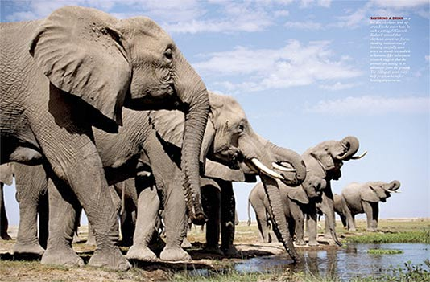
Россия – родина слонов

Дорогие друзья!

1. По целому ряду экономических и технических причин сроки проведения традиционной Международной недели в защиту животных ограничены:
с 4 по 14 октября 2011 года включительно.
Материалы (рисунки, поделки, петиции), присланные позднее – рассматриваться не будут.
2. Изменяется методика проведения «Недели»:
а) информационные материалы и фильм о слонах вы можете найти на сайте: www.ifaw.org/education (Программа обучения: Россия);
б) подписи под петицией в массовом количестве собирать не надо.
Прилагаемые образцы петиции надо размножить по числу детей в классе, раздать для заполнения по одной петиции каждому ребёнку. Заполненные петиции просим принести в отдел экологического просвещения ФГУ «Национальный парк «Плещеево озеро» (ул. Советская, д 41) не позднее 14 октября 2011 года.
3. Желающие школьники могут принять участие в конкурсе детского экологического плаката (формат А4 – альбомный лист!). Обратите, пожалуйста, внимание на требования к оформлению работ!
– а так же – изготовить ленточки в защиту слонов.
4. Пожалуйста, не забудьте указать полностью фамилию, имя, отчество организатора акции в вашем классе.
Надеемся, что все вместе мы внесём свой вклад в сохранение уникальных созданий природы – добрых и могучих слонов.
Заранее благодарна,
с уважением
методист отдела экологического просвещения,
рекреации и туризма
ФГУ «Национальный парк «Плещеево озеро»
М.А. Дорофеева

